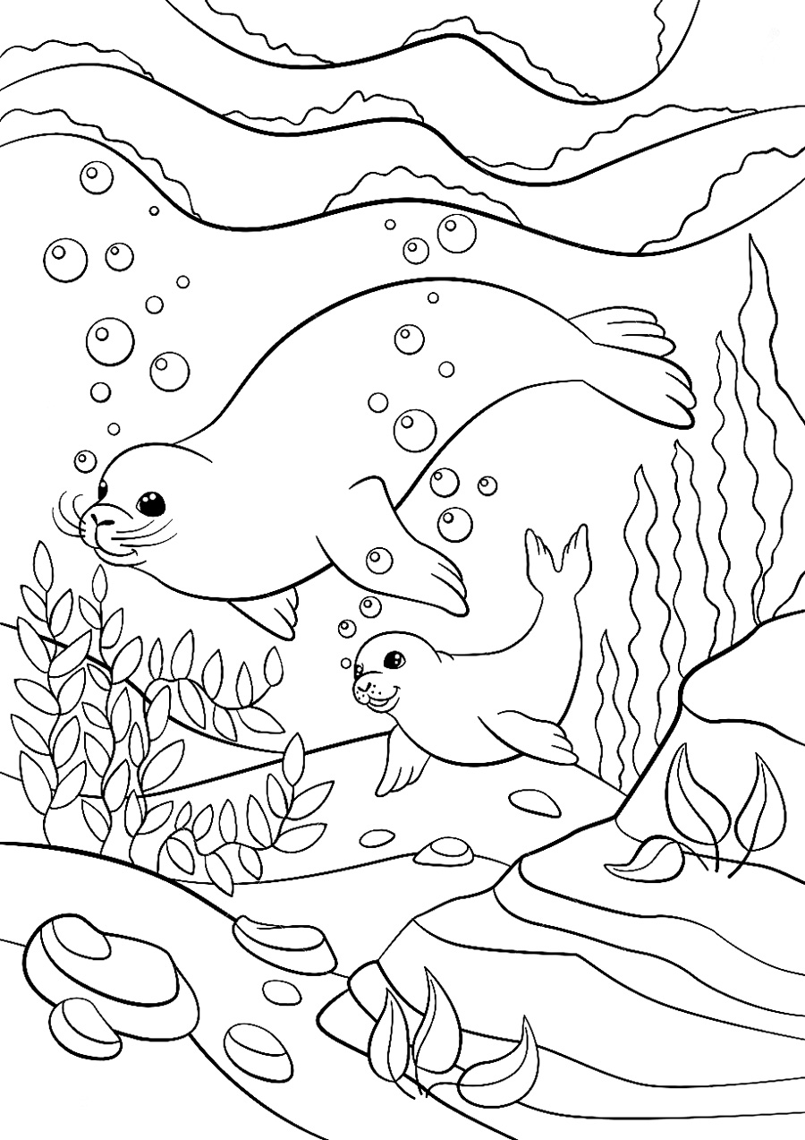
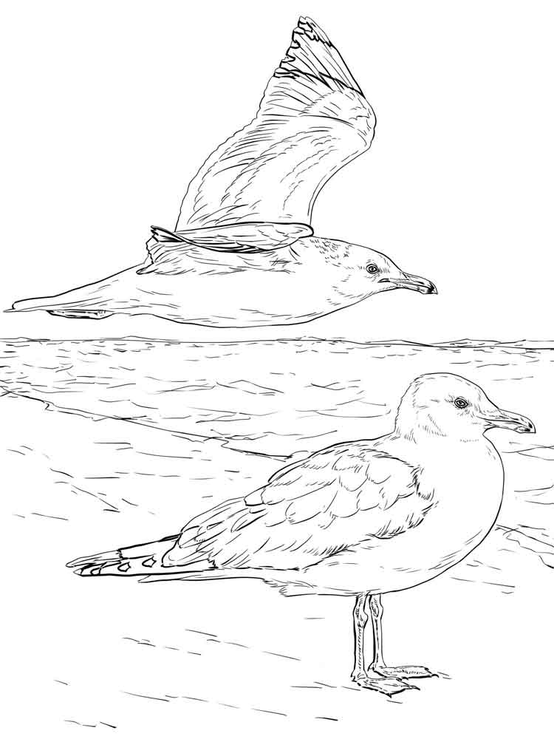
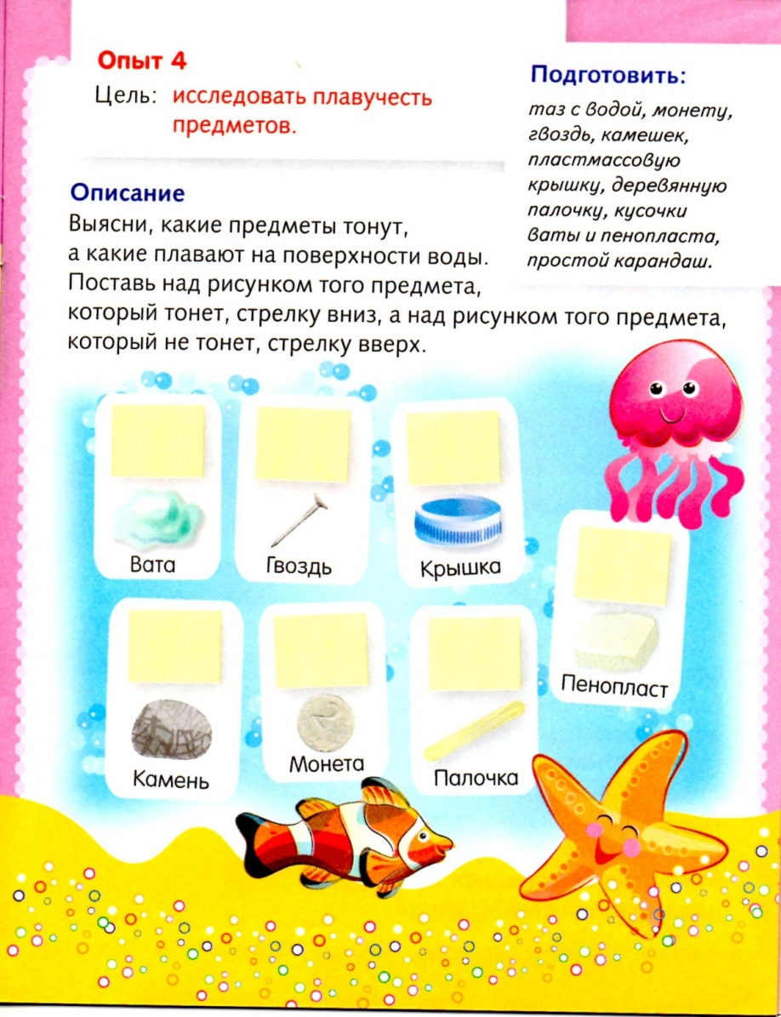
Проведите совместно с детьми интересные опыты с водой.
Перед началом опыта подготовьте пространство на столе, приготовьте оборудование.
Фиксируйте результаты опытов на листке, для закрепления знаний.

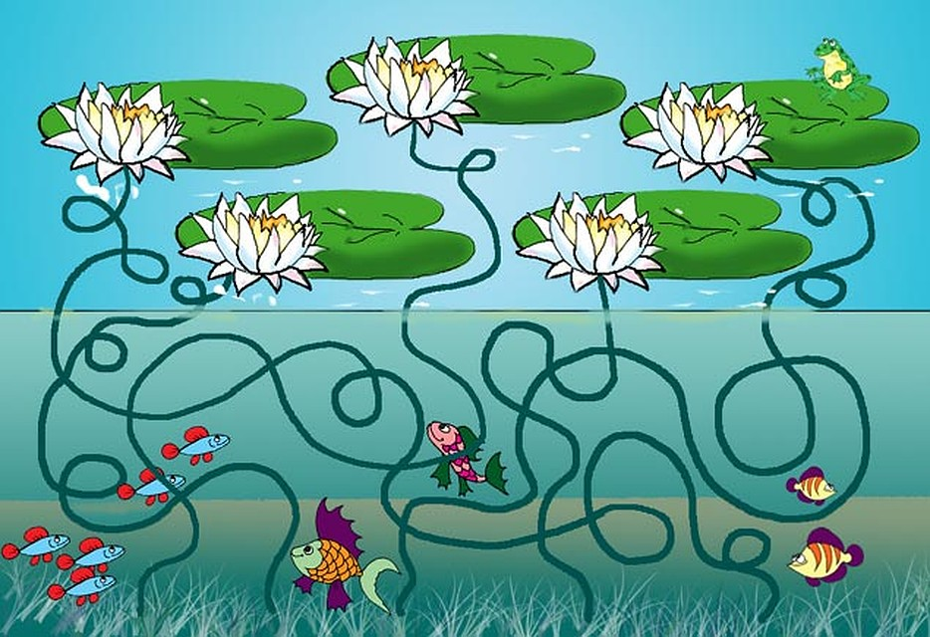
Игра «Лабиринт» Помоги рыбкам доплыть до своих кувшинок.

Сосчитай, сколько всего капелек на картинке? Сколько веселых капелек? Сколько грустных?

Легенда о Байкале и Ангаре

В мире есть много озёр — больших и маленьких, глубоких и мелких, суровых и живописных. Но ни одно из них не может сравниться с Байкалом по широкой известности и громкой славе. Ни о каком другом озере не сложено столько легенд и сказаний, песен и стихов. В них звучит не только почитание, но и нечто такое, что подчеркивает присущее только Байкалу величие и резко выделяет его из всех озёр земного шара.
О Байкале существует легенда, которую в тех краях знает и стар и млад. Эта легенда гласит, что в местах, где сейчас плещется Байкал, и берет свои воды бурная река Ангара, жил богатырь по имени Байкал. И была у него дочь по имени Ангара. Также у Байкала было 336 сыновей, которых он держал в ежовых рукавицах. Суровый отец заставлял сыновей трудиться не покладая рук. Они топили снега и ледники и гнали хрустальную воду в одну большую котловину. То, что они с таким трудом добывали, проматывала их сестра. Ангара растрачивала собранное на наряды и разные прихоти.
Однажды прослышала Ангара от странствующих певцов, что живет за горами красавец Енисей. Узнав о его красоте и силе, она полюбила его всем сердцем. Но Байкал прочил ей в мужья старого Иркута. Еще строже стал стеречь старик дочь: заточил её в хрустальный дворец на дне подводного царства. Ангара плакала и просила богов помочь ей. Сжалились боги над пленницей и повелели ручьям и рекам размыть хрустальный дворец. Ангара вырвалась на свободу и бросилась бежать по узкому проходу в скалах.
От шума проснулся старый Байкал и бросился в погоню. Но куда ему было угнаться за молодой дочкой! Все дальше убегала Ангара, и тогда разъяренный Байкал метнул в беглянку каменную глыбу, но не попал. Так и осталась с тех пор лежать эта глыба в месте выхода реки из озера, и называют ее Шаманским Камнем.
Разбушевавшийся старик все бросал и бросал в дочь осколки скал, но каждый раз чайки кричали: «Обернись, Ангара!», и девушка ловко уклонялась от смертоносных посланцев отца.
Прибежала Ангара к Енисею, обняла его, и потекли они вместе к Студёному морю.

